ЮЖНО-ЕНИСЕЙСКИЙ

ВЕСТНИК

Утвержден
решением Южно-Енисейского поселкового Совета депутатов
от 05.09.2008г. №31-81

10.02.2025г. Выпуск №2

п. Южно-Енисейск, 2025г.

Тираж 5экз.

«Южно-Енисейский вестник» состоит из трех разделов:
в первом разделе публикуются нормативно-правовые акты Южно-Енисейского Совета депутатов;
во втором разделе публикуются нормативно-правовые акты главы поселка Южно-Енисейск;
в третьем разделе публикуются иные решения органа местного самоуправления поселка Южно-Енисейск, в отношении которых принято решение об их опубликовании

С О Д Е Р Ж А Н И Е:

Южно-Енисейский Вестник №2 от 10.02.2025г.
РАЗДЕЛ ВТОРОЙ . Нормативно-правовые акты Главы Южно-Енисейского сельсовета
№6-п  03.02.2025 | Об утверждении схем размещения мест (площадок) накопления твердых коммунальных отходов и реестра мест (площадок) накопления твердых коммунальных отходов на территории Южно-Енисейского сельсовета Мотыгинского района Красноярского края
№7-п  03.02.2025 | Об утверждении дополнительных кодов бюджетной классификации
№8-п  10.02.2025 | О добавлении объектов адресации в ФИАС

РАЗДЕЛ ВТОРОЙ .
Нормативно-правовые акты Главы Южно-Енисейского сельсовета

ПОСТАНОВЛЕНИЕ

03.02.2025 п. Южно-Енисейск № 6-П

Об утверждении схем размещения мест (площадок) накопления твердых коммунальных отходов и реестра мест (площадок) накопления твердых коммунальных отходов на территории Южно-Енисейского сельсовета Мотыгинского района Красноярского края.

В соответствии с Федеральным законом от 6 октября 2003 г. №131-ФЗ «Об общих принципах организации местного самоуправления в Российской Федерации», Федеральным законом от 24 июня 1998 г. № 89-ФЗ «Об отходах производства и потребления», Решением Южно-Енисейского сельского Совета депутатов № 48-105 от 24.04.2020г. «Об утверждении Правил благоустройства территории Южно-Енисейского сельсовета» ПОСТАНОВЛЯЮ:

- Утвердить схемы размещения мест (площадок) накопления твердых коммунальных отходов на территории Южно-Енисейского сельсовета Мотыгинского района Красноярского края согласно Приложения 1.
2. Утвердить реестр мест (площадок) накопления твердых коммунальных отходов на территории Южно-Енисейского сельсовета Мотыгинского района Красноярского края согласно Приложения 2.

3. Контроль за исполнением постановления оставляю за собой.
4. Постановление вступает в силу в день, следующий за днём его официального опубликования в газете «Южно-Енисейский вестник», и подлежит размещению в сети Интернет на официальном сайте Южно-Енисейского сельсовета: https://yuzhnoenisejskij-r04.gosweb.gosuslugi.ru

Глава
Южно-Енисейского сельсовета А. И. Киселева

Приложение № 1 к постановлению
Южно-Енисейского сельсовета
№ 6-П от 03.02.2025

Реестр мест (площадок) накопления твердых коммунальных отходов на территории Южно-Енисейского сельсовета

- Площадка № 1. (ул. Сибирская)
Данные о нахождении места (площадки) ТКО:
Наименование: п. Южно-Енисейск в 20 метров от ул. Сибирская, дом № 5.
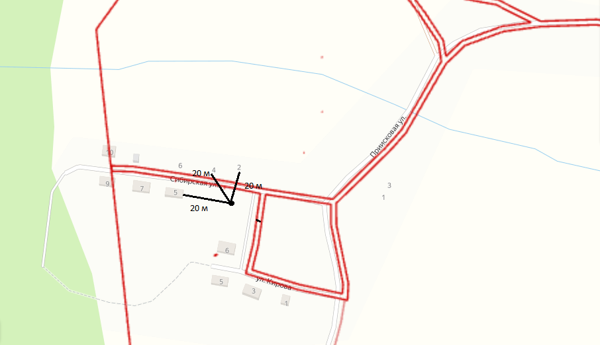

Данные о технических характеристиках мест (площадок) накопления ТКО:
Используемое покрытие | Площадь площадки, м² | Наличие ограждения | Вид оборудования | Кол-во контейнеров на площадке | Объем контейнера, м² | Наличие площадки для КГО
1 | 2 | 3 | 4 | 5 | 6 | 7
бетон | 15 | да | металл | 3 | 0,7 | нет

Данные о собственнике места (площадки) накопления ТКО:
Администрация Южно-Енисейского сельсовета Мотыгинского района Красноярского края
ИНН | 2426001840
КПП | 242601001
ОРГН | 1022401508898
ОКАТО/ОКТМО | 04235824/ 04635426101
ОКПО | 04093820
ОКОГУ | 3300500
ОКФС | 14
ОКВЭД | 84.11.31
ОКОПФ | 75404
Почтовый/фактический адрес | 663416, Красноярский край, Мотыгинский район, п. Южно-Енисейск, ул. Октябрьская, д. 25

Данные об источниках образования ТКО, которые складируются в месте (на площадке) накопления ТКО: Частные домовладения.
Проживающие в многоквартирных домах/частных домах, находящихся на расстоянии от 20 метров от места (площадки) накопления ТКО – дома № 2, 4, 5 ул. Сибирская.
Максимальное расстояние от площадки до домов составляет 20 метров, минимальное – 20 метров.
В радиусе 20 метров от образования площадки ТКО детские площадки отсутствуют.

Реестр мест (площадок) накопления твердых коммунальных отходов на территории Южно-Енисейского сельсовета

- Площадка № 2. (ул. Спортивная)
Данные о нахождении места (площадки) ТКО:
Наименование: п. Южно-Енисейск в 20 метров от ул. Спортивная, дом № 9
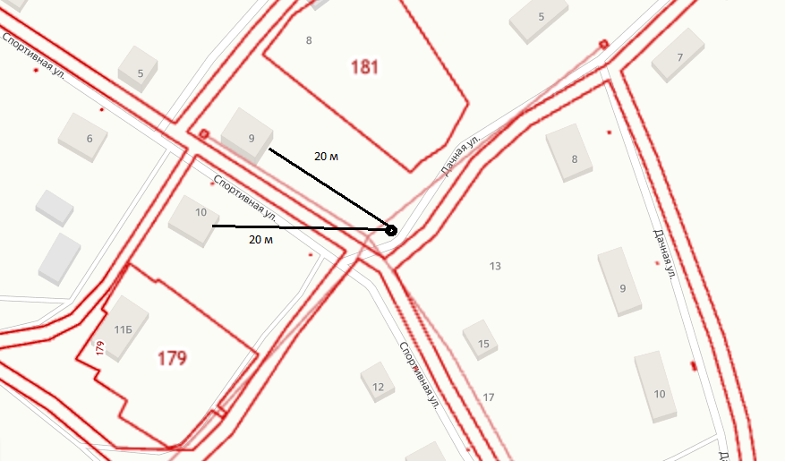.
Данные о технических характеристиках мест (площадок) накопления ТКО:
Используемое покрытие | Площадь площадки, м² | Наличие ограждения | Вид оборудования | Кол-во контейнеров на площадке | Объем контейнера, м² | Наличие площадки для КГО
1 | 2 | 3 | 4 | 5 | 6 | 7
бетон | 15 | да | металл | 3 | 0,7 | нет
Данные о собственнике места (площадки) накопления ТКО:
Администрация Южно-Енисейского сельсовета Мотыгинского района Красноярского края
ИНН | 2426001840
КПП | 242601001
ОРГН | 1022401508898
ОКАТО/ОКТМО | 04235824/ 04635426101
ОКПО | 04093820
ОКОГУ | 3300500
ОКФС | 14
ОКВЭД | 84.11.31
ОКОПФ | 75404
Почтовый/фактический адрес | 663416, Красноярский край, Мотыгинский район, п. Южно-Енисейск, ул. Октябрьская, д. 25
Данные об источниках образования ТКО, которые складируются в месте (на площадке) накопления ТКО: Частные домовладения.
Проживающие в многоквартирных домах/частных домах, находящихся на расстоянии от 20 метров от места (площадки) накопления ТКО – дома № 9, 10 ул. Спортивная.
Максимальное расстояние от площадки до домов составляет 20 метров, минимальное – 20 метров.
В радиусе 20 метров от образования площадки ТКО детские площадки отсутствуют.

Реестр мест (площадок) накопления твердых коммунальных отходов на территории Южно-Енисейского сельсовета

- Площадка № 3. (ул. Советская)
Данные о нахождении места (площадки) ТКО:
Наименование: п. Южно-Енисейск в 20 метров от ул. Советская, дом № 25.
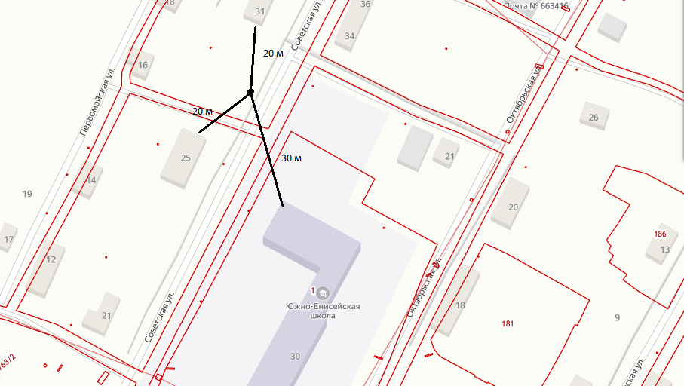

Данные о технических характеристиках мест (площадок) накопления ТКО:
Используемое покрытие | Площадь площадки, м² | Наличие ограждения | Вид оборудования | Кол-во контейнеров на площадке | Объем контейнера, м² | Наличие площадки для КГО
1 | 2 | 3 | 4 | 5 | 6 | 7
бетон | 15 | да | металл | 3 | 0,7 | нет

Данные о собственнике места (площадки) накопления ТКО:
Администрация Южно-Енисейского сельсовета Мотыгинского района Красноярского края
ИНН | 2426001840
КПП | 242601001
ОРГН | 1022401508898
ОКАТО/ОКТМО | 04235824/ 04635426101
ОКПО | 04093820
ОКОГУ | 3300500
ОКФС | 14
ОКВЭД | 84.11.31
ОКОПФ | 75404
Почтовый/фактический адрес | 663416, Красноярский край, Мотыгинский район, п. Южно-Енисейск, ул. Октябрьская, д. 25

Данные об источниках образования ТКО, которые складируются в месте (на площадке) накопления ТКО: Частные домовладения.
Проживающие в многоквартирных домах/частных домах, находящихся на расстоянии от 20 до 30 метров от места (площадки) накопления ТКО – дом № 30 (школа), 25, 31 ул. Советская.
Максимальное расстояние от площадки до домов составляет 30 метров, минимальное – 20 метров.
В радиусе 20 метров от образования площадки ТКО детские площадки отсутствуют.

Реестр мест (площадок) накопления твердых коммунальных отходов на территории Южно-Енисейского сельсовета

- Площадка № 4. (ул. Октябрьская)
Данные о нахождении места (площадки) ТКО:
Наименование: п. Южно-Енисейск в 20 метров от ул. Октябрьская, дом № 23.
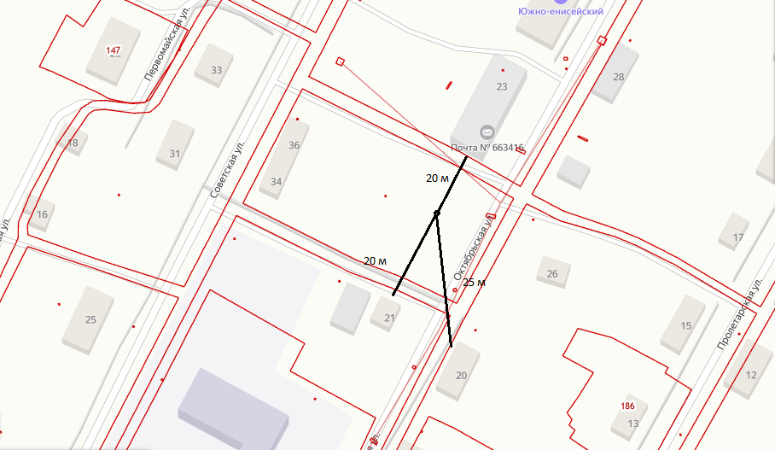

Данные о технических характеристиках мест (площадок) накопления ТКО:
Используемое покрытие | Площадь площадки, м² | Наличие ограждения | Вид оборудования | Кол-во контейнеров на площадке | Объем контейнера, м² | Наличие площадки для КГО
1 | 2 | 3 | 4 | 5 | 6 | 7
бетон | 15 | да | металл | 3 | 0,7 | нет

Данные о собственнике места (площадки) накопления ТКО:
Администрация Южно-Енисейского сельсовета Мотыгинского района Красноярского края
ИНН | 2426001840
КПП | 242601001
ОРГН | 1022401508898
ОКАТО/ОКТМО | 04235824/ 04635426101
ОКПО | 04093820
ОКОГУ | 3300500
ОКФС | 14
ОКВЭД | 84.11.31
ОКОПФ | 75404
Почтовый/фактический адрес | 663416, Красноярский край, Мотыгинский район, п. Южно-Енисейск, ул. Октябрьская, д. 25

Данные об источниках образования ТКО, которые складируются в месте (на площадке) накопления ТКО: Частные домовладения.
Проживающие в многоквартирных домах/частных домах, находящихся на расстоянии от 20 до 25 метров от места (площадки) накопления ТКО – дом № 23, 20, 21 ул. Октябрьская.
Максимальное расстояние от площадки до домов составляет 25 метров, минимальное – 20 метров.
В радиусе 20 метров от образования площадки ТКО детские площадки отсутствуют.

Реестр мест (площадок) накопления твердых коммунальных отходов на территории Южно-Енисейского сельсовета

- Площадка № 5. (ул. Оборонная 30)
Данные о нахождении места (площадки) ТКО:
Наименование: п. Южно-Енисейск в 20 метров от ул. Оборонная, дом № 30.
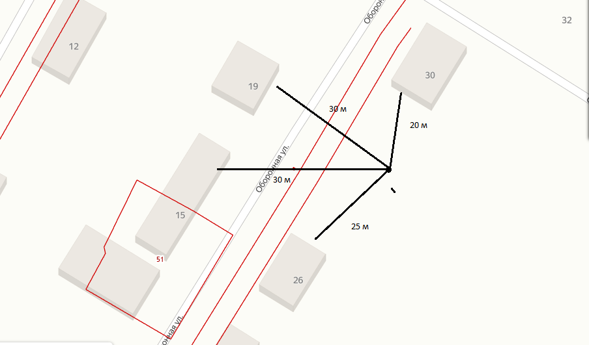

Данные о технических характеристиках мест (площадок) накопления ТКО:
Используемое покрытие | Площадь площадки, м² | Наличие ограждения | Вид оборудования | Кол-во контейнеров на площадке | Объем контейнера, м² | Наличие площадки для КГО
1 | 2 | 3 | 4 | 5 | 6 | 7
бетон | 15 | да | металл | 3 | 0,7 | нет

Данные о собственнике места (площадки) накопления ТКО:
Администрация Южно-Енисейского сельсовета Мотыгинского района Красноярского края
ИНН | 2426001840
КПП | 242601001
ОРГН | 1022401508898
ОКАТО/ОКТМО | 04235824/ 04635426101
ОКПО | 04093820
ОКОГУ | 3300500
ОКФС | 14
ОКВЭД | 84.11.31
ОКОПФ | 75404
Почтовый/фактический адрес | 663416, Красноярский край, Мотыгинский район, п. Южно-Енисейск, ул. Октябрьская, д. 25

Данные об источниках образования ТКО, которые складируются в месте (на площадке) накопления ТКО: Частные домовладения.
Проживающие в многоквартирных домах/частных домах, находящихся на расстоянии от 20 до 30 метров от места (площадки) накопления ТКО – дом № 30, 19, 15 ул. Оборонная.
Максимальное расстояние от площадки до домов составляет 25 метров, минимальное – 20 метров.
В радиусе 20 метров от образования площадки ТКО детские площадки отсутствуют.

Реестр мест (площадок) накопления твердых коммунальных отходов на территории Южно-Енисейского сельсовета

- Площадка № 6. (ул. Оборонная 42)
Данные о нахождении места (площадки) ТКО:
Наименование: п. Южно-Енисейск в 20 метров от ул. Оборонная, дом № 42.
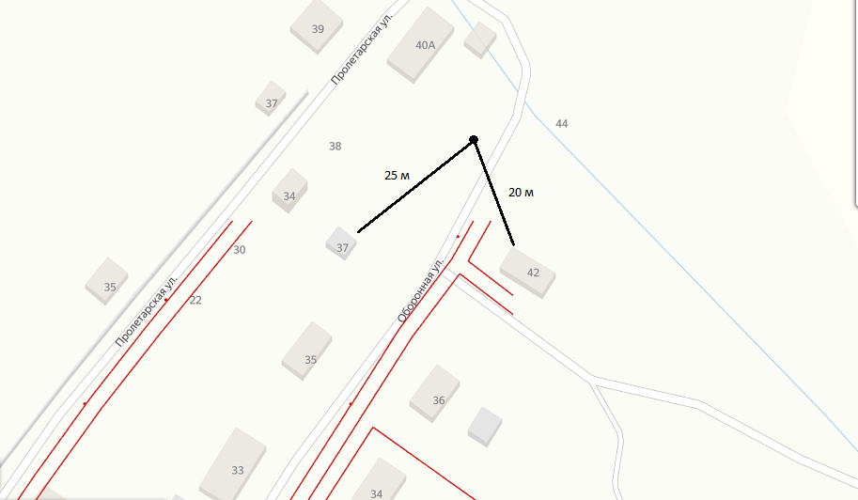

Данные о технических характеристиках мест (площадок) накопления ТКО:
Используемое покрытие | Площадь площадки, м² | Наличие ограждения | Вид оборудования | Кол-во контейнеров на площадке | Объем контейнера, м² | Наличие площадки для КГО
1 | 2 | 3 | 4 | 5 | 6 | 7
бетон | 15 | да | металл | 3 | 0,7 | нет

Данные о собственнике места (площадки) накопления ТКО:
Администрация Южно-Енисейского сельсовета Мотыгинского района Красноярского края
ИНН | 2426001840
КПП | 242601001
ОРГН | 1022401508898
ОКАТО/ОКТМО | 04235824/ 04635426101
ОКПО | 04093820
ОКОГУ | 3300500
ОКФС | 14
ОКВЭД | 84.11.31
ОКОПФ | 75404
Почтовый/фактический адрес | 663416, Красноярский край, Мотыгинский район, п. Южно-Енисейск, ул. Октябрьская, д. 25

Данные об источниках образования ТКО, которые складируются в месте (на площадке) накопления ТКО: Частные домовладения.
Проживающие в многоквартирных домах/частных домах, находящихся на расстоянии от 20 до 25 метров от места (площадки) накопления ТКО – дом № 42, 37 ул. Оборонная.
Максимальное расстояние от площадки до домов составляет 25 метров, минимальное – 20 метров.
В радиусе 20 метров от образования площадки ТКО детские площадки отсутствуют.

РАЗДЕЛ ВТОРОЙ .
Нормативно-правовые акты Главы Южно-Енисейского сельсовета

ПОСТАНОВЛЕНИЕ

03.02.2025 г. п. Южно-Енисейск №7-П

Об утверждении дополнительных
кодов бюджетной классификации

На основании ст.160.1 Бюджетного кодекса Российской Федерации, Приказа Минфина России от 10.06.2024 № 85н «Об утверждении кодов (перечней кодов) бюджетной классификации Российской Федерации на 2025 год (на 2025 год и на плановый период 2026 и 2027 годов)» , Решения сессии Южно-Енисейского сельского Совета депутатов «О бюджете Южно-Енисейского сельсовета Мотыгинского района на 2025 год и плановый период 2026 и 2027 годов» от 25.12.2024 г. № 41-107

- Дополнить таблицу кодов бюджетной классификации следующими пунктами:

№ п/п | Код  администратора | Код бюджетной  классификации | Наименование кода поступлений  в бюджет
1. | 557 | 11607090100000140 | Иные штрафы, неустойки, пени, уплаченные в соответствии с законом или договором в случае неисполнения или ненадлежащего исполнения обязательств перед муниципальным органом, (муниципальным казенным учреждением) сельского поселения.
2. | 557 | 20249999101024150 | Прочие межбюджетные трансферты передаваемые бюджетам сельских поселений (на финансовое обеспечение(возмещение) расходов на увеличение размеров оплаты труда отдельным категориям работников бюджетной сферы)
3. | 557 | 20240014104001150 | Межбюджетные трансферты, передаваемые бюджетам сельских поселений из бюджетов муниципальных районов на осуществление части полномочий по решению вопросов местного значения в соответствии с заключенными соглашениями (в области организации электро-, тепло-, газо- и водоснабжения населения, водоотведения, снабжения населения топливом)

- Контроль за выполнением постановления оставляю за собой.
- Настоящее Постановление вступает в силу в день, следующий за днем его официального опубликования в газете «Южно-Енисейский вестник» и подлежит размещению на сайте Администрации Южно-Енисейского сельсовета: https://yuzhnoenisejskij-r04.gosweb.gosuslugi.ru/

Глава
Южно-Енисейского сельсовета А. И. Киселева

РАЗДЕЛ ВТОРОЙ .
Нормативно-правовые акты Главы Южно-Енисейского сельсовета

ПОСТАНОВЛЕНИЕ

10.02.2025г. п. Южно-Енисейск № 8-П

О добавлении объектов адресации в ФИАС

В соответствии с Постановлением Правительства РФ от 19 ноября 2014 года № 1221 «Об утверждении Правил присвоения, изменения и аннулирования адресов», Федеральным законом «О федеральной информационной адресной системе и о внесении изменений в Федеральный закон «Об общих принципах организации местного самоуправления в Российской Федерации» от 28 декабря 2013 года № 443-ФЗ, Постановлением Правительства Российской Федерации от 22.05.2015 № 492 «О составе сведений об адресах, размещаемых в государственном адресном реестре, порядке межведомственного взаимодействия при ведении государственного адресного реестра, о внесении изменений и признании утратившим силу некоторых актов Правительства Российской Федерации», в результате инвентаризации адресного хозяйства Администрации Южно-Енисейского сельсовета ПОСТАНОВЛЯЮ:

- Внести адреса объектов, выявленных в результате инвентаризации, расположенные на территории Южно-Енисейского сельсовета, в Федеральную информационную систему, согласно приложения.
- Контроль за исполнением данного постановления оставляю за собой.
- Настоящее Постановление вступает в силу в день, следующий за днем его официального опубликования в газете «Южно-Енисейский вестник» и подлежит размещению на сайте Администрации Южно-Енисейского сельсовета: https://yuzhnoenisejskij-r04.gosweb.gosuslugi.ru/

Глава
Южно-Енисейского сельсовета А. И. Киселева

Приложение
к Постановлению Администрации
Южно-Енисейского сельсовета
№8-П от 10.02. 2025 г.

№ п/п | Адрес | Тип объекта адресации | Кадастровый номер
1 | Российская Федерация, Красноярский край, Мотыгинский район, п. Южно-Енисейск, ул. Пролетарская, 40 | Земельный участок | 24:26:1101004:35
2 | Российская Федерация, Красноярский край, Мотыгинский район, п. Южно-Енисейск, ул. Спортивная, 13 | Земельный участок | 24:26:1101007:67
3 | Российская Федерация, Красноярский край, Мотыгинский район, п. Южно-Енисейск, ул. Первомайская, 12-1 | Земельный участок | 24:26:1101017:1
4 | Российская Федерация, Красноярский край, Мотыгинский район, п. Южно-Енисейск, ул. Первомайская, 12-2 | Земельный участок | 24:26:1101017:2
5 | Российская Федерация, Красноярский край, Мотыгинский район, п. Южно-Енисейск, ул. Пролетарская, 17-2 | Земельный участок | 24:26:1101009:1
6 | Российская Федерация, Красноярский край, Мотыгинский район, п. Южно-Енисейск, ул. Советская, 2-2 | Земельный участок | 24:26:1101014:4
7 | Российская Федерация, Красноярский край, Мотыгинский район, п. Южно-Енисейск, ул. Советская, 2А-2 | Земельный участок | 24:26:1101014:1
8 | Российская Федерация, Красноярский край, Мотыгинский район, п. Южно-Енисейск, ул. Советская, 41А | Земельный участок | 24:26:1101016:2
9 | Российская Федерация, Красноярский край, Мотыгинский район, п. Южно-Енисейск, ул. Спортивная, 15-3 | Земельный участок | 24:26:1101007:1
10 | Российская Федерация, Красноярский край, Мотыгинский район, п. Южно-Енисейск, ул. Спортивная, 22 | Земельный участок | 24:26:1101011:4
11 | Российская Федерация, Красноярский край, Мотыгинский район, п. Южно-Енисейск, ул. Спортивная, 3-2 | Земельный участок | 24:26:1101006:1
12 | Российская Федерация, Красноярский край, Мотыгинский район, п. Южно-Енисейск, ул. Спортивная, 6-1 | Земельный участок | 24:26:1101011:2
13 | Российская Федерация, Красноярский край, Мотыгинский район, п. Южно-Енисейск, ул. Спортивная, 6-2 | Земельный участок | 24:26:1101011:3
14 | Российская Федерация, Красноярский край, Мотыгинский район, п. Южно-Енисейск, ул. Октябрьская, 12-2 | Земельный участок | 24:26:1101010:57
15 | Российская Федерация, Красноярский край, Мотыгинский район, п. Южно-Енисейск, ул. Советская, 38-3 | Земельный участок | 24:26:1101010:52
16 | Российская Федерация, Красноярский край, Мотыгинский район, п. Южно-Енисейск, ул. Оборонная, 19-1 | Земельный участок | 24:26:1101008:51
17 | Российская Федерация, Красноярский край, Мотыгинский район, п. Южно-Енисейск, ул. Оборонная, 15-2 | Земельный участок | 24:26:0401077:139
18 | Российская Федерация, Красноярский край, Мотыгинский район, п. Южно-Енисейск, ул. Оборонная, 27-1 | Земельный участок | 24:26:0401077:138
19 | Российская Федерация, Красноярский край, Мотыгинский район, п. Южно-Енисейск, ул. Оборонная, 7-1 | Земельный участок | 24:26:1101013:161
20 | Российская Федерация, Красноярский край, Мотыгинский район, п. Южно-Енисейск, ул. Оборонная, 15-1 | Земельный участок | 24:26:1101008:170
21 | Российская Федерация, Красноярский край, Мотыгинский район, п. Южно-Енисейск, ул. Пролетарская, 29 | Земельный участок | 24:26:0000000:6537
22 | Российская Федерация, Красноярский край, Мотыгинский район, п. Южно-Енисейск, ул. Спортивная, 5-1 | Земельный участок | 24:26:1101007:180
23 | Российская Федерация, Красноярский край, Мотыгинский район, п. Южно-Енисейск, ул. Пролетарская, 45 | Земельный участок | 24:26:1101004:36
24 | Российская Федерация, Красноярский край, Мотыгинский район, п. Южно-Енисейск, ул. Октябрьская, 24 | Земельный участок | 24:26:1101010:56
25 | Российская Федерация, Красноярский край, Мотыгинский район, п. Южно-Енисейск, ул. Оборонная, 13 | Земельный участок | 24:26:1101013:36
26 | Российская Федерация, Красноярский край, Мотыгинский район, п. Южно-Енисейск, ул. Советская, 26 | Земельный участок | 24:26:1101012:1
27 | Российская Федерация, Красноярский край, Мотыгинский район, п. Южно-Енисейск, ул. Пролетарская, 44а | Земельный участок | 24:26:1101003:119
28 | Российская Федерация, Красноярский край, Мотыгинский район, п. Южно-Енисейск, ул. Сибирская, 11а | Земельный участок | 24:26:1101017:163
29 | Российская Федерация, Красноярский край, Мотыгинский район, п. Южно-Енисейск, ул. Оборонная, 16 | Земельный участок | 24:26:0000000:4761
30 | Российская Федерация, Красноярский край, Мотыгинский район, п. Южно-Енисейск, ул. Октябрьская, 18 | Земельный участок | 24:26:1101012:181
31 | Российская Федерация, Красноярский край, Мотыгинский район, п. Южно-Енисейск, ул. Октябрьская, 14 | Земельный участок | 24:26:1101013:162
32 | Российская Федерация, Красноярский край, Мотыгинский район, п. Южно-Енисейск, ул. Пролетарская, 38-2 | Земельный участок | 24:26:0000000:6557
33 | Российская Федерация, Красноярский край, Мотыгинский район, п. Южно-Енисейск, ул. Советская, 34-1 | Земельный участок | 24:26:1101010:55
34 | Российская Федерация, Красноярский край, Мотыгинский район, п. Южно-Енисейск, ул. Приисковая, 1 | Земельный участок | 24:26:1101019:130
35 | Российская Федерация, Красноярский край, Мотыгинский район, п. Южно-Енисейск, ул. Советская, 4-1 | Земельный участок | 24:26:1101014:3
36 | Российская Федерация, Красноярский край, Мотыгинский район, п. Южно-Енисейск, ул. Оборонная. Примерно в 110 метрах по направлению на восток от здания, имеющего адрес: ул. Оборонная, 16 | Земельный участок | 24:26:1101011:177
37 | Российская Федерация, Красноярский край, Мотыгинский район, п. Южно-Енисейск, ул. Пролетарская, 45-1 | Земельный участок | 24:26:1101004:37
38 | Российская Федерация, Красноярский край, Мотыгинский район, п. Южно-Енисейск, ул. Советская, 2-1 | Земельный участок | 24:26:1101014:170
39 | Российская Федерация, Красноярский край, Мотыгинский район, п. Южно-Енисейск, ул. Октябрьская, 31 | Земельный участок | 24:26:1101010:1
40 | Российская Федерация, Красноярский край, Мотыгинский район, п. Южно-Енисейск, ул. Право-Набережная, 3А | Земельный участок | 24:26:1101017:165
41 | Российская Федерация, Красноярский край, Мотыгинский район, п. Южно-Енисейск, ул. Октябрьская, расположен примерно в 28 метрах по направлению на юго-запад от жилого дома имеющего адрес: ул. Октябрьская, д. 18 | Земельный участок | 24:26:1101012:180
42 | Российская Федерация, Красноярский край, Мотыгинский район, п. Южно-Енисейск, ул. Безназванная, 3 | Земельный участок | 24:26:0000000:3817

